附件
内江市住房和城乡建设领域
施工现场专业人员继续教育报名流程

1.登录“四川省施工现场专业人员职业培训公共服务平台”http://www.sczjrcfw.cn/ ，点击“学员入口”进入“学员中心”登录本人账号。
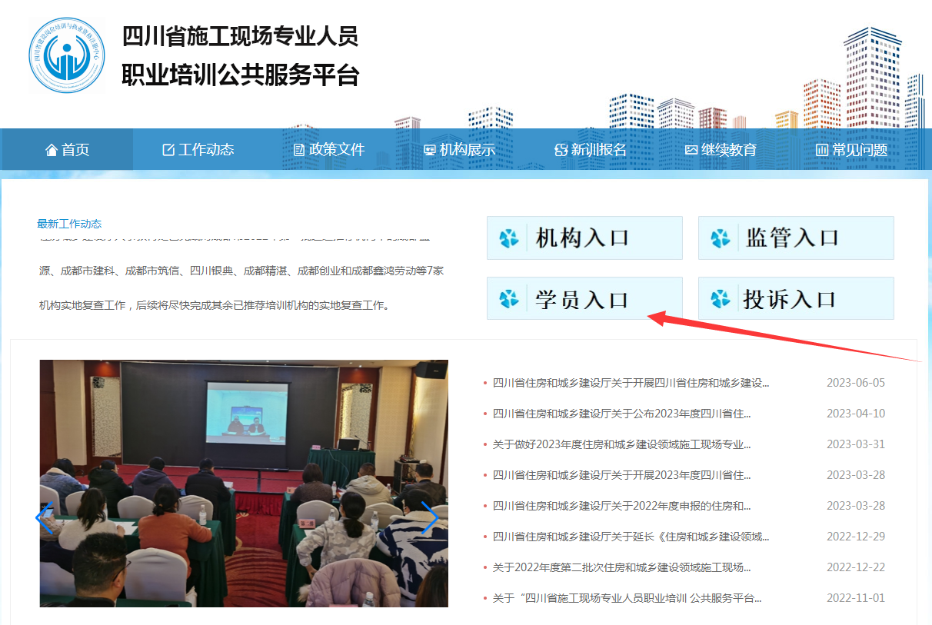
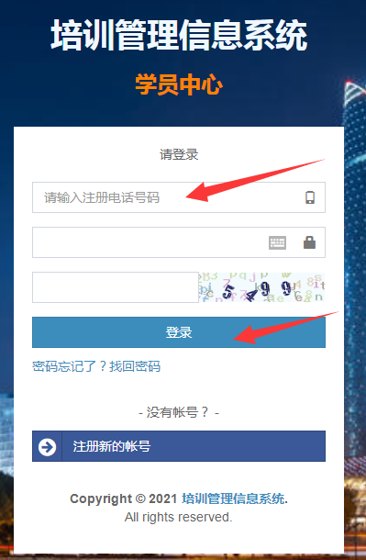
2.首次继续教育学员点击“我的继续教育”，按上传照片4项要求（红字部分）上传本人白底照片。
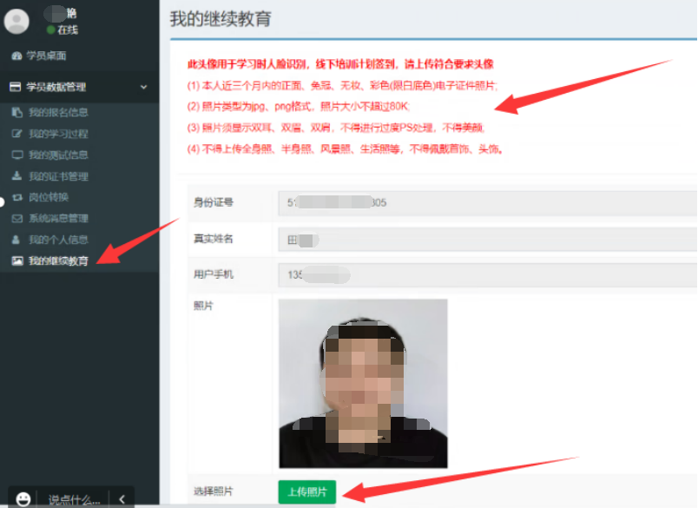

3.成功上传照片后，自动进入人脸识别步骤 ，微信扫描二维码进入小程序，进行人脸识别。

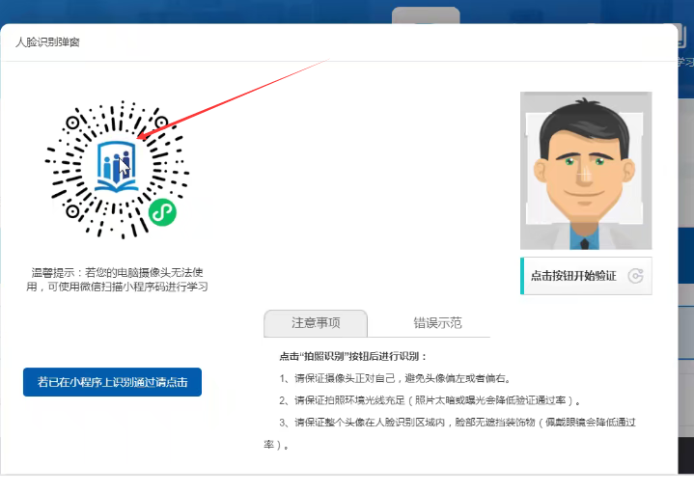
4.人脸识别成功后，系统自动跳转至继续教育页面，选择“培训周期”内需要学习年度的岗位。
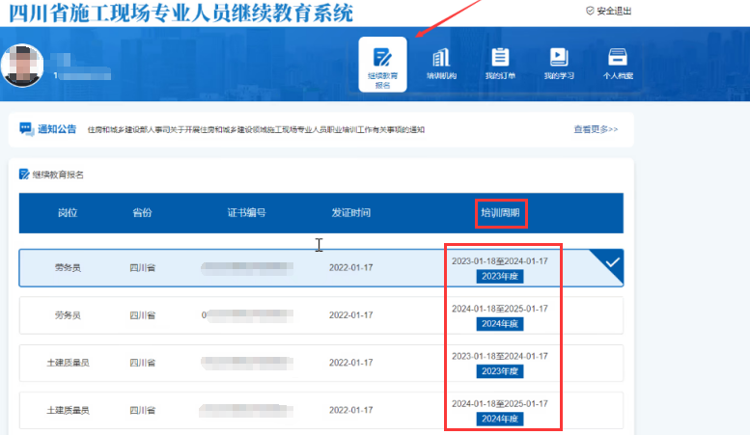

5.选择“网络课程”，点击“确定”。

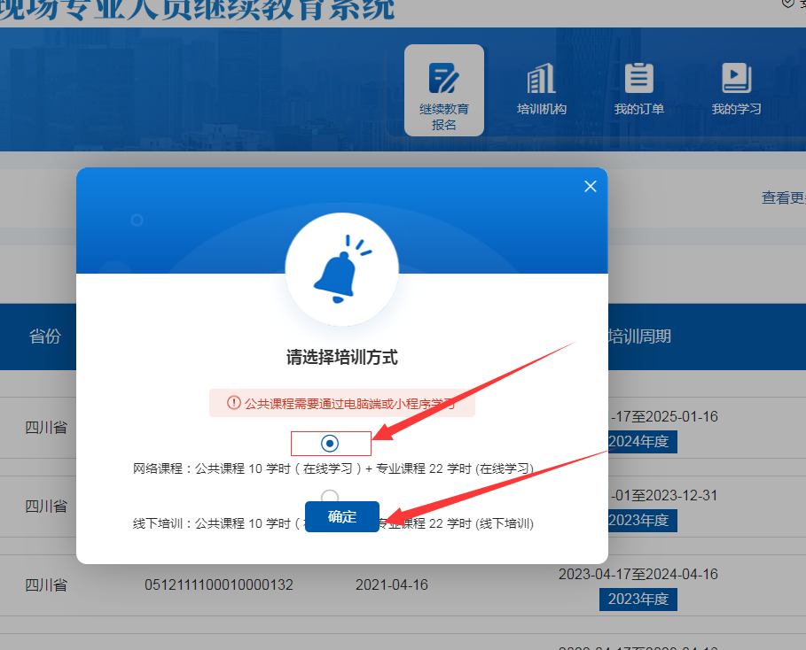

6.“市”选项选择“内江市”，“机构”选项选择“内江市建筑业协会”，点击下方“内江市建筑业协会”图标报名。
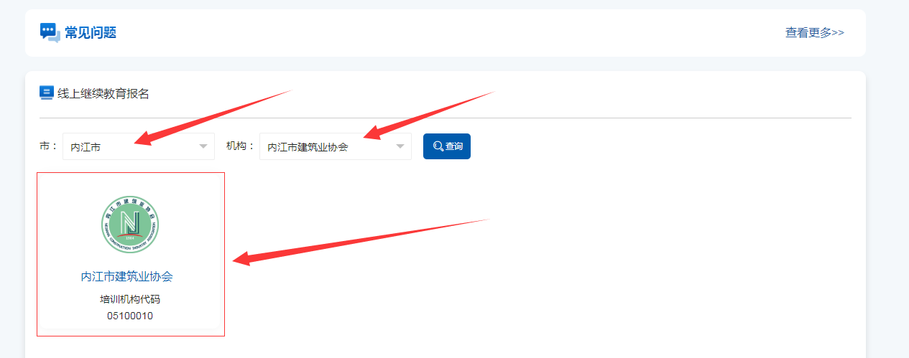

7.核对报名信息是否正确后点击“提交报名”。

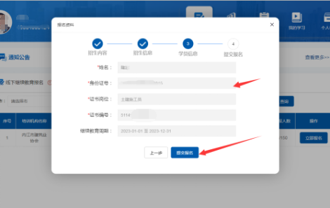

8.提交报名后，查看“我的订单”，交费状态显示为“机构待审核”。交费后联系管理老师审核激活账号。
联系电话：（0832）2115933
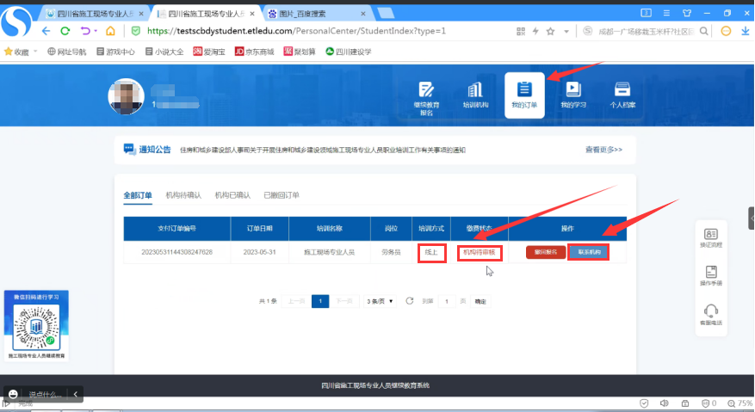
9.登录本人账号，查看“我的订单”，交费状态为“已交费”，即报名成功。
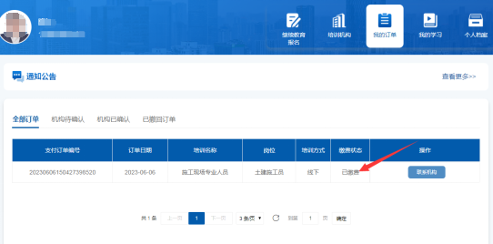
10.课程学习
点击“我的学习”—“线上继续教育”—“开始学习”（可用智能手机或电脑进行线上学习）。
